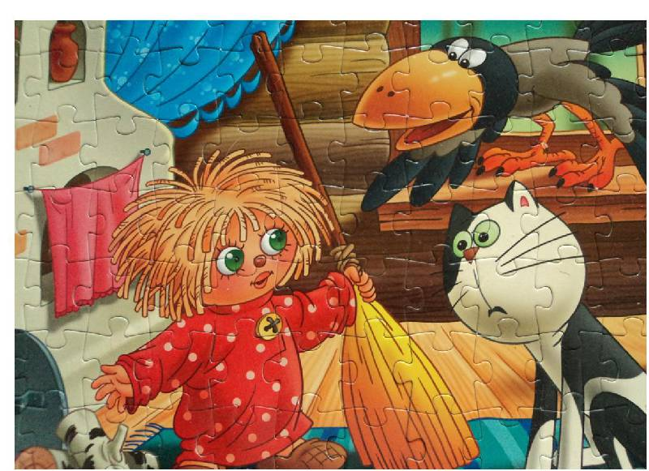

***Развлечение***

**« Путешествие в страну Математики»**

**(старшая группа)**

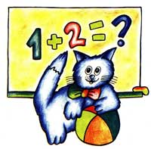Автор: **Попова Евгения Михайловна**

**Детский сад «Золушка»**

**Г. Заводоуковск, Тюменской области.**

Развлечение: «Путешествие в страну Математики».

Цель: Создать у ребят эмоциональную, доброжелательную атмосферу, умение радоваться, добродушно относиться к сказочному персонажу. Развивать познавательное мышление, логику, механическую память.

Ход развлечения.

В-ль: «Ре6ята, хотите пойти в страну Математики? Там нас ждет домовёнок Кузьма. А как же к нему пройти? Подождите, я вспомнила, он нам оставил путеводитель. / Достаю путеводитель и читаю/. – Идите прямо, ещё прямо и затем поверните налево и окажетесь в стране Математики. / Дети встречают Кузю /.

Кузя: Возьми меня с собой . Все звери в лесу смеются, что не могу сосчитать грибы. Мне хоть бы до 5-ти научиться считать.

В-ль: - Не переживай, Кузенька. Мы тебя познакомим с весёлой математикой. Это очень просто, ребятки тебе помогут, слушай их и запоминай.

Дети предлагают домовёнку игру:

«Кузя играет одним молотком, одним молотком, одним молотком.

/ Удар кулачком по колену/

Кузя играет двумя молотками, двумя молотками, двумя молотками.

/ Ударить правым кулачком по правому колену, левым - по левому/

Кузя играет тремя молотками, тремя молотками, тремя молотками

/ Ударить правым и левым кулачком по коленам и топнуть 1 ногой /

Кузя играет четырьмя молотками / повторить 3 раза/

/Ударить правым и левым кулачками по коленям и топнуть правой, а затем левой ногой/

Кузя играет пятью молотками / повторить 3 раза

/ Ударить кулачками, топнуть обеими ногами и кивнуть головой/.

Кузя повторяет за детьми и учится считать.

В-ль: Кузя, ты способный домовёнок.

Кузя: Я до 5-ти – то быстро научился, но я ведь хочу ещё больше знать, научите меня и до 10-ти считать.

В-ль: Научим мы с ребятами тебя и до 10-ти считать и даже научим обратному счету. А поможет нам весёлая считалка «Десять негритят», только нашими героями будут зайчата, Кузины друзья.

«10 зайчат пошли гулять в поле,

10 зайчат резвилось на просторе,

Один из них устал: « Пойду домой»,- сказал.

И вот вам результат… / 9 зайчат/

/ 8, 7, 6, 5, 4, 3, 2, 1/

/ Считалка сопровождается показом на фланелеграфе/.

В-ль: Видишь, Кузя, как всё просто и легко. Можно научиться считать обратно.

Кузя: Сегодня понедельник – трудный день, я всё-таки стараюсь всему научиться у вас.

В-ль: Ребята, Кузенька опять ошибку сделал, но мы его научим, и он будет очень много знать о нашей весёлой Математике.

Какой же, ребята, сегодня день недели?

Дети: Сегодня среда, средний день недели.

В-ль: Кузенька, у нас в группе есть огромная интересная книга про муху-чистюлю. Она помогла нам запомнить дни недели. Мы любим эту книгу и всегда с интересом рассматриваем её картинки. / 3 ребёнка выносят большую книгу/.

1 реб: Жила - была муха-чистюля,

Всё время купалася муха.

Купалась она в ВОСКРЕСЕНЬЕ

В отличном клубничном варенье.

В ПОНЕДЕЛЬНИК в вишнёвой наливке,

Во ВТОРНИК – в томатной подливке.

2 реб: В СРЕДУ – в лимонном желе,

В ЧЕТВЕРГ в киселе и смоле.

В ПЯТНИЦУ– в простокваше,

В компоте и в манной каше.

3 реб: В СУББОТУ помывшись в черниле,

Сказала: «Я больше не в силе,

Ужжасно, жужжасно устала,

Но, кажется, чище не стала.»

В-ль: Молодцы. Вот сколько интересного мы узнали о мухе-чистюле, вместе с ней и ты, Кузя, и выучили дни недели. В нашей интересной поучительной книге мы ещё перелистаем страничку.

Кузя: Ой, это ведь солнце. Его - то уж я знаю, каждый день над моим домиком встаёт. Оно круглое – это круг.

В-ль: А почему ты так думаешь?

Кузя: Потому что оно совсем круглое. Похоже на вкусное яблоко.

В-ль: Есть ли у тебя среди игрушек что-нибудь кругленькое, Кузенька?

Кузя: Конечно, мячи большие и маленькие.

В-ль: А у нас с ребятами есть круги большие и маленькие. Мы их сравним – чем они отличаются?

Кузя: Они круглые, а мяч пузатый.

В-ль: Дети, давайте поможем Кузьме, как нужно правильно сказать про мяч и круг.

Дети: Про мяч говорят, что он объёмный, а про круги – они плоские.

В-ль: Правильно, ребятки. Значит мяч – это шар и солнце – тоже шар.

**Физминутка**

***Солнце спит и небо спит, (ладони к левой, к правой щеке)***

***Даже ветер не шумит. (качаем поднятыми вверх руками)***

***Рано утром солнце встало, (подняли руки вверх, потянулись)***

***Все лучи свои послало. (качаем поднятыми вверх руками)***

***Вдруг повеял ветерок, (помахали ручками вверх-вниз)***

***Небо тучей заволок. (закрыли руками лицо)***

***И деревья раскачал. (качание туловища влево-вправо)***

***Дождь по крыше застучал, (прыжки на месте)***

***Барабанит дождь по крыше (хлопки в ладоши)***

***Солнце клонится всё ниже. (наклон вперёд)***

Кузя: Ну и умные же ребятишки в детском саду!

В-ль: Это до нас много лет назад учёные исследовали.

Кузя: Ох, устал, ох, не могу. Я ведь, дети, ещё совсем ребёнок, мне всего 300 лет, я отдохнуть хочу, хочу отдохнуть.

В-ль: Ладно, домовёночек, хоть ты и маленький, а капризничать не очень красиво. Сейчас садись на скамеечку и отдыхай. А мы с ребятами тебе песенку споём./ Исполняют песню./

Пока ты, Кузя, отдыхаешь, мы с детьми поиграем в народную игру «Я знаю 5 имён мальчиков». А поможет нам мяч-шар.

В-ль: Ребята, пригласим Кузю в театр на представление?

Реб: Театр открывается, к концерту всё готово.

Билеты предлагаются за вежливое слово.

/Кузя получает билет, дети-зрители усаживают его рядом с собой/

В-ль: Стоит в поле теремок, теремок, он не низок, не высок, не высок.

Вдруг по полю единица бежит, у дверей остановилась и стучит.

Единица: - Кто, кто в теремочке живёт, кто, кто в невысоком живёт?

Никто ей не ответил, и решила она в нём жить поживать.

В-ль: Стоит в поле теремок, теремок, он не низок, не высок, не высок.

Вдруг по полю, полю двойка бежит, у дверей остановилась и стучит.

Двойка: - Кто, кто в теремочке живёт, кто, кто в невысоком живёт?

Единица: - Я единица тонкая как спица. А ты кто?

Двойка: А я цифра два, полюбуйся какова,

С полукруглой головой, волочится хвост за мной.

Пусти меня к себе жить.

Единица: - Пущу, если тебе ребятки-зрители помогут отгадать загадку:

- сколько у собаки ног?

Дети: Четыре.

В-ль: Стоит в поле теремок, теремок, он не низок, не высок, не высок.

Вдруг по полю, полю тройка бежит, у дверей остановилась и стучит.

Тройка: Кто, кто в теремочке живёт, кто, кто в невысоком живёт?

1 и 2: Я единица тонкая как спица.

А я цифра два- полюбуйся какова:

С полукруглой головой, волочится хвост за мной.

А ты кто?

Тройка: - А я тройка, третья из значков,

Состою из двух крючков.

Пустите к себе жить?

1 и 2: Пустим, если ребята подумают и найдут правильный ответ, тем самым помогут тебе. «Грузовик ехал в посёлок, а навстречу ему три легковых машины. Сколько машин ехало в посёлок?

Дети: - Один грузовик, потому что остальные машины ехали ему навстречу, в обратную сторону.

1 и 2: Правильно. Ребятки молодцы, помогли тебе тройка, живи с нами, мы очень рады.

В-ль: : Стоит в поле теремок, теремок, он не низок, не высок, не высок.

Вдруг по полю, четыре бежит, у дверей остановилась и стучит.

Четыре: Кто, кто в теремочке живёт, кто, кто в невысоком живёт?

1,2,3- отвечают: А ты кто?

Четыре: - Я четыре, острый локоть оттопыря.

Возьмите меня к себе жить.

1,2,3:- Возьмём, отгадайте загадку: сколько ушей у трёх мышей?

Дети: Шесть ушей.

1,2,3 – берут цифру 4 в теремок.

В-ль: Стоит в поле теремок, теремок, он не низок, не высок, не высок.

Вдруг по полю, пятёрка идёт, у дверей остановилась и ревёт.

Пятёрка: Кто, кто в теремочке живёт, кто, кто в невысоком живёт?

1,2,3,4: Я единица тонкая как спица.

А я цифра два, полюбуйся какова.

А я тройка, третья из значков, состою из двух крючков.

Я четыре, острый локоть оттопыря.

Пять: Пустите меня к себе жить?

Цифры: Пусть тебе ребятки помогут. Сколько шей у пяти гусей?

Дети: Пять шей.

Цифры: Заходи, подружка, вместе будем жить.

В-ль: Кузя, интересный театр тебе показали дети? Мы с детьми познакомились только с пятью цифрами, остальные узнаем на следующих занятиях. А сейчас все идём в игрушечный зоопарк.

Посмотри, Кузя, сколько зверей у нас в зоопарке.

/Дети называют зверей – игрушки/.

А вот и змея лежит, свернувшись в кольцо. Знаешь ли ты, Кузя, как змея попала в зоопарк?

Кузя: Ой, нет, я вообще мало чего знаю.

В-ль: Сейчас тебе дети расскажут всё, что знают.

Дети: Змей ловят в пустыне, в лесу. У нас тоже много змей. А ловит их змеелов.

Ловят их для того, чтобы взять яд.

Яд берут только у взрослых змей.

В-ль: А вот чтобы узнать возраст змеи, надо ее измерить. Как же её измерить?

Дети: Давайте приложим к ней линейку и измерим.

В-ль: Но змеи, как правило, сворачиваются колечком или извиваются, линейку тут не приложишь.

Дети: Тогда её нужно выпрямить. Взять рогатину, как у змеелова, зажать голову и хвост и измерить.

В-ль: Но применяя захваты и рогатину можно поранить змею или даже убить. Как же нам поступить в этом случае?

Дети: Давайте положим её в холодильник, холодная змея ползать не будет.

В-ль: Но в холодильнике змея может простудиться.

Кузя: Я догадался, я догадался! Ура! Давайте возьмём бревно такой длины, какой должна быть взрослая змея и сделаем в нём дупло. Затем заманим туда змею. Если появиться с одной стороны головка, а хвоста нет, значит, змея маленькая, а если видна голова и хвост – змея большая, взрослая, можно яд у неё брать.

В-ль: Мы рады за тебя, Кузенька, ты научился думать и правильно находить ответ. Ведь змеи будут оставаться при этом невредимыми, но будут приносить людям пользу. Яд так нужен в медицине, им будут лечить больных.

Кузя: Спасибо, вам, ребятишки – девчонки и мальчишки (и вашему воспитателю) за ученье и поддержку. Я тоже в долгу не останусь. Я знаю волшебное словечко./ Домовёнок шепчет, и появляется кузовок с цифрами-печеньем. Кузя угощает детей/.

Кузя: А сейчас мне пора в свой лес. Пора моих друзей учить этой трудной, но увлекательной и весёлой науке – математике.

/Прощается, уходит/.